Уважаемые школьники их родители!

Сотрудники транспортной полиции обращаются к Вам: «Будьте осторожны и строго соблюдайте правила безопасности находясь на объектах железнодорожного транспорта!».

За апрель 2020 года, в результате нарушения правил поведения на объектах железнодорожного транспорта г. Владивостока пострадало 3 подростка, из них 2 со смертельным исходом. Факты травмирования произошли на станциях Первая речка, и Гайдамак, где подростки получили электротравмы в результате залезания на цистерны, стоящих грузовых составов. Так же в районе железнодорожного моста в г. Спасск –Дальний подросток спрыгнул на ходу идущего поезда с полувагона, в результате чего получил множественные травмы и ушибы.

Предлагаем Вам просмотр видеоролика: «Правила поведения на железной дороге», а также познавательные карточки.

Комсомольский ЛО МВД России на транспорте

**УВАЖАЕМЫЕ РОДИТЕЛИ !**

***«ЖЕЛЕЗНАЯ ДОРОГА - ЗОНА ПОВЫШЕННОЙ ОПАСНОСТИ»***

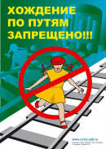

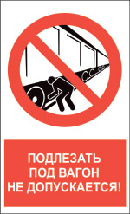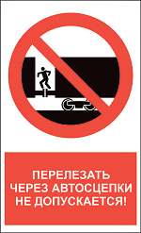

**Родители!** При нахождении на территории железнодорожной станции не оставляйте детей без присмотра, не допускайте шалостей детей вблизи подвижного состава, в том числе на платформах, пешеходных переходах, железнодорожных мостах.

**НА ЖЕЛЕЗНОЙ ДОРОГЕ ЗАПРЕЩАЕТСЯ:**

* ходить по железнодорожным путям;
* прыгать с пассажирских платформ;
* переходить железнодорожные пути перед приближающимся поездом, если расстояние до него менее 400метров;
* подлезать под вагоны, перелезать через автосцепки вагонов;
* двигаться вдоль железнодорожного пути на расстоянии ближе, чем на 5 метров от крайнего рельса;
* подниматься на крышу подвижного состава и опоры контактной сети;
* приближаться к лежащему на земле электропроводу на расстояние ближе, чем 8 метров;
* высовываться из окон и дверей поезда;

**Мы предлагаем Вашему вниманию серию картинок и информацию, которую Вы можете просмотреть и обсудить вместе со своими детьми в преддверии отпусков и поездок железнодорожным транспортом.**

